ОТЧЕТ О РАБОТЕ

МУНИЦИПАЛЬНОГО БЮДЖЕТНОГО УЧРЕЖДЕНИЯ
«ШУМЯЧСКИЙ ХУДОЖЕСТВЕННО-КРАЕВЕДЧЕСКИЙ МУЗЕЙ»
ШУМЯЧСКОГО РАЙОНА СМОЛЕНСКОЙ ОБЛАСТИ

ЗА 2020 ГОД

Шумячский художественно-краеведческий музей основан в 1991 году, является хранилищем памятников материальной и духовной культуры Шумячского края. В музее бережно хранятся и экспонируются картины нашего земляка, художника, Лауреата Государственной премии СССР, Заслуженного деятеля искусств РСФСР Федора Саввича Шурпина, подлинные фото и документальные материалы, редкие и ценные реликвии, связанные с жизнью и творчеством наших знаменитых земляков.
Учредитель: Администрация муниципального образования «Шумячский район» Смоленской области.
Основание деятельности: Устав
Юридический адрес: 216410, Смоленская область, п. Шумячи, ул. Советская, д.83.
Музей располагается в находящемся в оперативном управлении здании.
Общая площадь помещений музея составляет 297,4 кв.м., в том числе: экспозиционно-выставочная - 190 м³, площадь под хранение фондов – 65,4м².
Численность работников на 01.01.2021 г составила 4 человека.
Имеют образование: высшее – 3, в том числе специальное 1 человек.
Основными приоритетными направлениями деятельности музея в 2020 году являлись: экспозиционно-выставочная работа, научно-просветительская и культурно-массовая работа, научно-исследовательская и научно-фондовая работа, экспедиционная, методическая работа, издательская работа, финансово – хозяйственная деятельность.
В своей работе музей использует традиционные формы работы, которые пользуются большим успехом: экскурсии, тематические музейные занятия, лекции, творческие встречи, рассчитанные на посетителей самого разного возраста, начиная от самых маленьких.
Экспозиционно-выставочная работа.
Экспозиционно-выставочная деятельность музея является одной из основных видов музейной деятельности. Эта деятельность дает возможность погрузить человека в более позднюю эпоху и позволяет приобщить людей к материальной и духовной культуре человечества.
Музей состоит из двух залов – художественного и краеведческого.
В художественном зале экспонируются картины художника Федора Саввича Шурпина, Лауреата Государственной премии СССР, Заслуженного деятеля искусств РСФСР, уроженца д. Кирякинка Шумячского района.
Краеведческий зал состоит из трех отделов:
- «История и этнография района»: в экспозиции представлены предметы археологии, найденные на территории района, орудия труда, одежда, предметы быта.
- «История района в период Великой Отечественной войны»: в экспозиции представлены документы, фотографии, листовки, фронтовые газеты, оружие, боевые награды.
- «Отдел современного периода»: в экспозиции представлены знаменитые уроженцы Шумячского края, Первомайский стекольный завод, участники Афганской и Чеченской войн, Герои Социалистического Труда. Экспозиция, посвященная знаменитому земляку фантасту Айзеку Азимову «Великий популяризатор ХХ века».
В течение 2020 года в музее было организовано 15 выставок и экспозиций в том числе: 12 – на основе собственных фондов; 3 – с привлечением частных коллекций.

В выставочном зале экспонировались выставки, согласно годовому плану работы учреждения:

1. | Выставка «Огонь, мерцающий в сосуде» | Январь-февраль
2. | Фотовыставка «Рота, ушедшая в бессмертие» | февраль
3. | Онлайн - фотовыставка «Пейзажи Родины моей» | июнь
4. | Онлайн - фотовыставка «Фото с фронта» | июнь
5 | Онлайн выставка «Музей для детей» | июнь
6. | Онлайн - выставка «Творчество рождает радость» | июль
7. | Онлайн - выставка «Магия бисера» | июль
8. | Выставка пленэрных работ «Земли родной очарованье» | август
9. | Онлайн-выставка «Домашняя утварь» | август
10. | Онлайн-выставка «Бабушкино наследство» | август
11. | Фотовыставка «Памяти жертвам Беслана» | сентябрь
12. | Фотовыставка «Надейковичи в событиях и лицах» | Сентябрь-октябрь
13. | Фотовыставка «Сегодня в кадре молодежь» | ноябрь
14. | Онлайн-выставка «Волшебные полотенца» | декабрь
15. | Выставка одного экспоната «Волшебство детства или история новогодних открыток» | декабрь
Наиболее значимые:
27 сентября для гостей и участников Международного фестиваля «Чудо-Лапун» была организована фотовыставка «Надейковичи в событиях и лицах», рассказывающая об историческом прошлом деревни, о людях, которые проживали в деревне в разные времена.
С 28 октября по 30 сентября 2020 года в Шумячском районе проходили мероприятия, посвященные 100-летию нашего земляка писателя-фантаста Айзека Азимова. В рамках мероприятий на площадке Шумячского музея состоялась дискуссионная площадка «Цифра против буквы», реализован пешеходный туристический маршрут «Улица Советская или путешествие с запада на восток».
В октябре был дан старт автобусно-пешеходной экскурсии: «п. Шумячи-д. Петровичи: От традиций до фантастики», в ходе маршрута экскурсанты знакомились с историческими местами, традициями и бытом Шумячской земли. Посетили д. Петровичи – малую родину писателя-фантаста А. Азимова.

Научно- просветительная и культурно-массовая работа
Научно-просветительная работа
Данная работа была направлена на работу с музейным фондом, разработку тематико-структурных и тематико-экспозиционных планов новых выставок, научной обработке фондовых коллекций, подготовку справок различного характера, разработку новых экскурсионных программ, пешеходных экскурсий, музейных уроков, сценариев музейных мероприятий.
Научно-просветительная работа велась по плану со всеми категориями посетителей: проводились тематические и обзорные экскурсии, мультимедийные экскурсии, занятия с детьми.
В 2020 году всего музей посетили 5130 чел. Проведено 218 экскурсий.
Сотрудниками МБУ «Шумячский музей» Шумячского района Смоленской области проводилась системная работа с редакцией районной газеты «За урожай» по пропаганде музейных услуг.

Культурно-массовая работа
Культурно-массовая деятельность музея была направлена на расширение музейной аудитории и разработку новых форм музейной работы; привлечение посетителей к более активному взаимодействию с музеем. В период ограничительных мер, связанных с нераспространением новой коронавирусной инфекции, МБУ «Шумячский музей» освоил, такую форму работы как, онлайн. В мероприятиях были освещены все традиционные направления музея: военно-патриотическое и нравственное воспитание, работа с детьми и молодежью, пропаганда здорового образа жизни, работа с людьми среднего и старшего возраста, работа с семьей, работа и инвалидами. Реализация каждого направления основывалась на взаимодействии с каждой из указанных категорий населения, которые активно становились участниками онлайн мероприятий, а также при создании онлайн мероприятий и выставок использовались материалы из фондов музея.
Сотрудники музея принимали активное участие во Всероссийских акциях и мероприятиях.
В 2020 году работа музея проходила в различных направлениях, направленных на работу с различными слоями населения. Так, например:
С 18 по 27 января во всех регионах России проходит всероссийская акция памяти «Блокадный хлеб», которая дала старт Году памяти и славы. Акция призвана напомнить о мужестве жителей Ленинграда в годы ВОВ.
24 января Шумячский художественно-краеведческий музей присоединился к акции «Блокадный хлеб» - для учащихся начальных классов был организован просмотр детского художественного фильма «Садись рядом, Мишка» (1977 г., режиссер Я. Базелян).
Заключительным аккордом мероприятия стала раздача символических порций хлеба. Каждый участник получил свой хлебный паёк по карточке, выданной вначале кинопоказа. Каждый участник акции написал письмо-пожелание героям фильма «Садись рядом, Мишка»
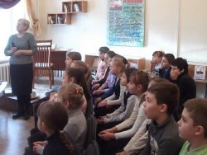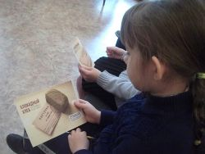

29 января, для учащихся начальных классов Шумячской средней школы им. В.Ф. Алешина, прошел цикл интерактивных экскурсий «Здесь родины моей начало». В ходе, которой юные посетители узнали об историческом прошлом Шумячского района.

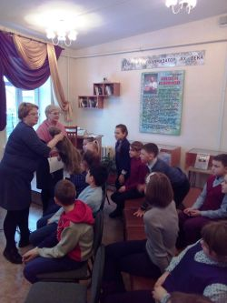
В январе для воспитанников детских садов прошел цикл интерактивных экскурсий «Откуда свет к нам в дом пришел?», где ребята получили знания об истории возникновения осветительных приборов.
Маленькие посетители впервые увидели принцип работы керосиновой лампы, узнали что такое «лучинка», из чего состоят свечи и как это применялось в быту. Затем экскурсанты посетили выставку «Огонь, мерцающий в сосуде». Для экскурсантов был проведен мастер класс по изготовлению подсвечников из пластиковой посуды.
В 2020 году деятельность музея осуществлялась на основании годового плана включающего мероприятия по патриотическому воспитанию.
В рамках военно-патриотического направления деятельности музея были проведены следующие мероприятия:
В феврале в музее экспонировалась фотовыставка «Рота, ушедшая в бессмертие»», посвященная к 20-летию подвига десантников шестой парашютно-десантной роты.
26 февраля прошёл урок Памяти «Подвиг 6-ой роты», посвященный памяти воинов-десантников 6-ой парашютно-десантной роты, геройски погибших в Аргунском ущелье республики Чечня 1 марта 2000г. Присутствовали учащиеся среднего звена Шумячской средней школы имени В.Ф. Алешина.
На фоне информационного стенда «Рота, ушедшая в бессмертие», сотрудники музея рассказали учащимся о событиях на высоте 776 и подвиге 90 русских солдат и офицеров, исполнивших свой воинский долг перед Родиной. Минутой молчания присутствующие почтили память погибших героев десантников и земляков, выполнявших свой интернациональный долг.
Мероприятие не оставило никого равнодушным. Такие понятия, как патриотизм, героизм, мужество и любовь к Отечеству стали близкими и понятными каждому.
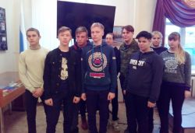

К 75-летию Великой Победы был проведен цикл интерактивных экскурсий «Медаль на ладошке». Экскурсантам рассказали историю начала Великой Отечественной войны, о том, как наш народ шел к Великой Победе; о коварных замыслах фашистов; о патриотизме и героизме уроженцев Шумячского района, о звании Герой Советского Союза, о медалях и орденах за подвиги в Великую Отечественную войну.
Экскурсанты не только узнали, как выглядят ордена и медали, и за какие заслуги присваивались награды, но каждый мог положить на ладошку медали земляков, а затем изобразить их на бумаге.
Экскурсия «Медаль на ладошке» несомненно, оставила в сердцах детей след, вызвала интерес к истории родного края, чувство патриотизма, гордость за своих земляков, за свою страну.

18 мая акция «Ночь музеев» в рамках года Памяти и Славы. Для молодежной аудитории была представлена онлайн экскурсия «Их судьбы в единую слиты» по памятникам Великой Отечественной войны.
В июне месяце Шумячский художественно-краеведческий музей предлагал к просмотру онлайн выставку работ участников Международного пленэра "Пейзажи Родины моей". На протяжении многих лет, встречаясь на гостеприимной Шумячской земле, художники Российской Федерации и Республик и Беларусь воспевают красоты Шумячского края, оставляя в каждой из работ частичку своей души.
В День России состоялась онлайн фото акция "Любимые места моей малой Родины". Участие в акции приняли жители Шумячского района. Это незабываемое онлайн путешествие по живописным, дорогим сердцу местам Шумячского края.
22 июня у Братской могилы 265 воинов Советской Армии, погибших в 1943 году при освобождении района от немецко-фашистских захватчиков, по традиции в 4 часа утра, жители п. Шумячи, соблюдая все меры безопасности, зажгли свечи памяти и возложили цветы в память о тех, кто не жалея себя отдал жизнь ради мира и счастья будущих поколений.
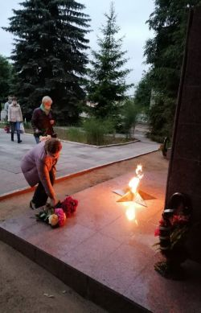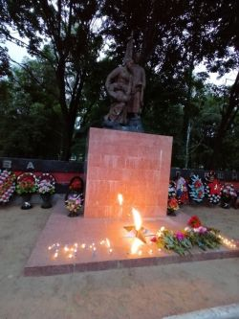

Для молодежной аудитории в течение года были представлены онлайн мероприятие «Молодежь без вредных привычек», онлайн фотовыставка «Сегодня в кадре молодежь».
В День семьи любви и верности, Шумячский художественно-краеведческий музей подготовил онлайн мероприятие "Семейные традиции Шумячского края". Зрители смогли познакомиться со свадебными традициями и обычаями крещения Шумячского района, а также онлайн Акция "Моя семейная реликвия", приняла участие семья Тиханковых.
19 декабря Шумячский музей предлагал к просмотру онлайн мероприятие «Праздник Николая Чудотворца». В мероприятии приняли участие семьи поселка Шумячи, рассказав о своих семейных традициях.
В июле сотрудниками музея была создана онлайн выставка «Магия бисера». Среди участников мероприятия, чьи работы были представлены на выставке, были работы, картины их бисера, народной умелицы Анны Самсоновой.
В августе для несовершеннолетних, состоящих на учете в ПДН отделения полиции Шумячского района, прошел лекционный час «Листая страницы истории края». В течение года проводилась индивидуальная работа с трудными подростками: обзорные экскурсии по истории Шумячского края, акции: «Свеча Памяти», «Окна России», «Любимые места моей малой Родины», предлагались онлайн просмотры мероприятий на официальном сайте учреждения, а также в официальной группе ВКонтакте.
В летний период Шумячский музей, в рамках Цикла экскурсий «Музейное лето», предлагал к просмотру онлайн-выставки о традициях и быте Шумячского края: «Домашняя утварь Шумячского района», «Бабушкино наследство».
В сентябре месяце была представлена онлайн фотовыставка «Памяти жертвам Беслана».
К Дню освобождения Смоленщины в сентябре месяце прошел цикл экскурсий (в онлайн и офлайн формате): «Шумячский район во время оккупации».
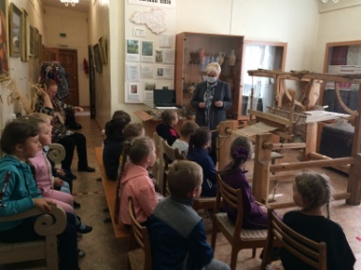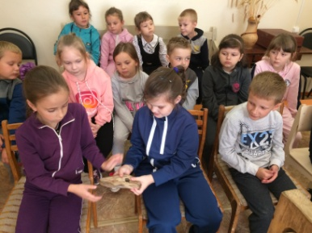

В сентябре Шумячский музей предлагал к просмотру онлайн мероприятие по теме здорового образа жизни: «Молодёжь без вредных привычек».
В октябре-ноябре для учащихся начального звена прошел цикл музейных интерактивных уроков посвященных 100 летию со дня рождения писателя-фантаста А. Азимова «Сказка о еврейском мальчике».
В ноябре Шумячский художественно-краеведческий музей предлагал онлайн и офлайн посетителям выставку "Народный костюм Шумячского района".
3 декабря в Шумячском художественно - краеведческом музее прошёл патриотический час, посвящённой памятной дате, "День неизвестного солдата". Участники мероприятия просмотрели видео ролик об истории праздника, возложили цветы к Братской могиле 265 воинов Советской Армии погибших при освобождении Шумячского района от немецко-фашистских захватчиков в 1943 году.
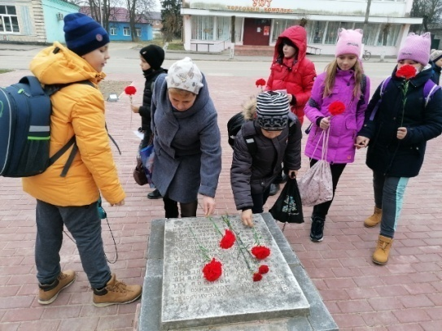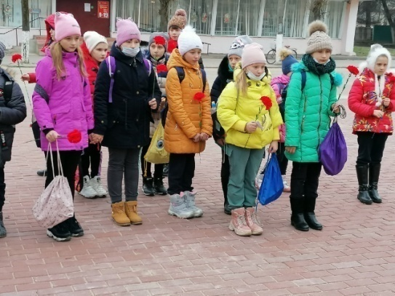

Самым первым зимним праздником, из длинной их вереницы, можно смело считать День Святого Николая. Весело и познавательно отметили этот день в музее учащиеся Шумячской художественной школы. 18 декабря для них был проведен музейный урок «День святого Николая». Экскурсовод рассказала ребятам о жизненном пути Святого Николая Чудотворца, познакомила с легендами, традициями праздника. Ребята рассказали о своих добрых делах. В заключении посмотрели видеоролик «Праздник Николая Чудотворца».
В декабре музей предлагал к просмотру онлайн мероприятие «Новый год к нам мчится», в котором рассказывается об истории возникновения праздника, и маленьким сюрпризом, освещенным в рубрике «Новый год в коробке». Для создания мероприятия использовались видео из личных архивов жителей п. Шумячи.
В период ограничительных мероприятий музей предлагал разнообразие онлайн экскурсий, игр, викторин, презентаций, выставок, акции. Из них: онлайн викторины: «Сидим дома весело и познавательно», «Край в котором ты живешь»; онлайн-альбом «Музей для детей», онлайн-выставки: «Домашняя утварь» и «Бабушкино наследство»; онлайн мероприятие: «Новый год к нам мчится…», дети принимали участие в акциях музея: «открытка Победы», «Бессмертный полк онлайн», «Любимые места моей малой Родины», «Семейная реликвия», а также совместно с музеем принимали участие во Всероссийских акциях: «Окна России», «Голубь мира».

Рекламно-информационная и маркетинговая деятельность
27 сентября для гостей и участников Международного фестиваля «Чудо-Лапун» была организована фотовыставка «Надейковичи в событиях и лицах», рассказывающая об историческом прошлом деревни, о людях, которые проживали в деревне в разные времена.
С 28 октября по 30 сентября 2020 года в Шумячском районе проходили мероприятия, посвященные 100-летию нашего земляка писателя-фантаста Айзека Азимова. В рамках мероприятий на площадке Шумячского музея состоялась дискуссионная площадка «Цифра против буквы», реализован пешеходный туристический маршрут «Улица Советская или путешествие с запада на восток».
В октябре был дан старт автобусно-пешеходной экскурсии: «п. Шумячи-д. Петровичи: От традиций до фантастики», в ходе маршрута экскурсанты знакомились с историческими местами, традициями и бытом Шумячской земли. Посетили д. Петровичи – малую родину писателя-фантаста А. Азимова.
Сотрудниками МБУ «Шумячский музей» Шумячского района Смоленской области проводилась системная работа с редакцией районной газеты «За урожай» по пропаганде музейных услуг, а также освещение музейной работы по средствам сети интернет: на официальном сайте учреждения, в официальной группе учреждения ВКонтакте и Инстаграмм.

Научно-исследовательская деятельность.
Научно-исследовательская работа является основой функционирования, одним из ведущих направлений деятельности музея. Каждый специалист музея разрабатывает определенную тему, и итогом его работы является или новая экспозиция и выставка, или публикация итогов исследования в печати, а также разработка новых экскурсий, музейных уроков, сценариев музейных мероприятий и праздников.
Продолжались творческие связи с библиотеками, краеведами, общественностью.
В 2020 году так же продолжалась работа по исследовательскому, краеведческому проекту «Живет человек на земле Шумячской».
В рамках проекта «Живет человек на земле Шумячской» на основе, собранного материала, были проведены онлайн мероприятия и выставки: «Сегодня в кадре молодежь», «День Святого Николая», «Новый год к нам мчится…» .
Продолжались творческие связи с библиотеками, краеведами, общественностью. Постоянными партнерами музея является районная газета «За урожай».
По вопросам краеведения сотрудниками музея дано 40 консультаций.

Научно-методическая работа

- В течение 2020 года сотрудниками музея оказывалась методическая и практическая помощь учебным заведениям и частным лицам по следующим вопросам: «История становления и развития Шумячского района», «Исчезнувшие храмы Шумячского района», «Участники Великой Отечественной войны, уроженцы Шумячского района», «Воинские захоронения на территории Шумячского района», «Герои Советского Союза – уроженцы Шумячского района».
- Проведены консультации для учащихся школ Шумячского района.

Фондовая работа.

Фонд музея на 01.01.2021 г. составляет 13463 ед.хр., в т.ч.: основной-3756 ед.хр., НВ – 9707 ед.хр.
В течение года экспонировалось 293 предметов основного фонда и 249 предметов научно-вспомогательного фонда.
В соответствии с федеральным законом «О музейном фонде РФ и Музеях в РФ», «Положением о Музейном фонде РФ» проблема сохранения музейных предметов и музейных коллекций относится к числу приоритетных направлений в деятельности музея. Работа велась по текущей сверке наличия фондов с учетной документацией. Всего произведена сверка 461 предмета основного фонда. Подготовлены итоговые документы сверок.
С коллекциями, архивами и библиотекой музея работало 45 человек.
Велась научная инвентаризация нумизматической коллекции.
Проведена сверка наличия музейных предметов, музейной коллекции нумизматики и основного фонда.
Проведено 2 заседание экспертной фондово-закупочной комиссии музея. Оформлены протоколы заседаний ЭФЗК.
Продолжалась работа по введению информации в Государственный каталог музейного фонда РФ. Всего на 01.01.2021 г. в электронный каталог внесено 685 музейных предметов.
В музее соблюдается необходимый световой и влажностный режим, ведется журнал регистрации температурно-влажностного режима музея, проводится регулярная чистка музейных предметов и уборка помещений.

Культурно-образовательная деятельность

Шумячский художественно-краеведческий музей сотрудничает с:
-Муниципальным бюджетным учреждением дополнительного образования «Шумячский Дом детского творчества»;
-Муниципальным бюджетным учреждением дополнительного образования «Шумячская детская школа искусств»;
-Муниципальным бюджетным дошкольным образовательным учреждением Центром развития ребенка-детский сад «Колокольчик»;
-Муниципальным бюджетным дошкольным образовательным учреждением Центром развития ребенка-детский сад «Солнышко»;
- Шумячской районной организацией Смоленской области организации Всероссийского общества инвалидов;
-СОГБУ «Шумячский КЦСОН»;
-Муниципальным бюджетным образовательным учреждением «Шумячская средняя школа имени В.Ф. Алешина»;
-отделом ЗАГС;
-общественной районной организацией «Совет женщин»;
-поисковым отрядом «Звезда»;
-Муниципальным бюджетным учреждением культуры «Шумячская централизованная клубная система»;
Музей использует различные формы музейной работы, наиболее характерными среди них являются экскурсии по постоянным экспозициям и временным выставкам, а также внедряются новые формы интерактивных музейных уроков.

Экспедиционно-исследовательская деятельность.
В 2020 году сотрудниками музея были проведены краеведческие экспедиции с целью комплектования фондов музея. Результат экспедиции: пополнение фондов музея материалами о жителях и организациях п. Шумячи и Шумячского района.
Всего в 2020 году проведено 2 экспедиции:
- Экспедиция по сбору материалов о жителях и памятных местах Шумячского района связанных с ВОВ – 2.

Информационно-издательская и рекламная деятельность
Сотрудниками МБУ «Шумячский музей» Шумячского района Смоленской области проводилась системная работа с редакцией районной газеты «За урожай» по пропаганде музейных услуг.
Издавались рекламные блоки (приглашения, рекламные проспекты с тематикой экскурсий). Проводилась работа по фото и видео фиксация выставок, экскурсий, экспонатов, музейных мероприятий.

Совершенствование материально-технической базы, работа по благоустройству здания.
В 2020 году приобретен: монитор, системный блок, клавиатура на сумму 40141 рубль.
Для поддержки здания музея в удовлетворительном состоянии в 2020 проводился косметический ремонт, ремонт кровли здания.

Директор МБУ «Шумячский музей» О.А. Ерохова.

